1.新建模板参数

2.绑定模板参数

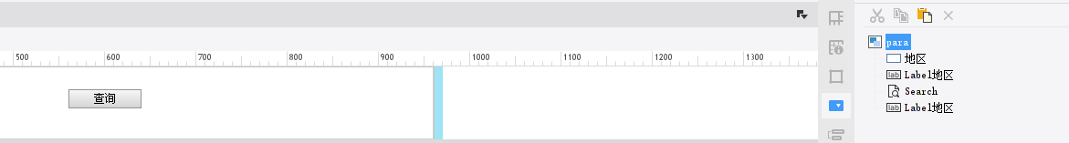

3.选择控件类型

4.进行过滤 双击单元格

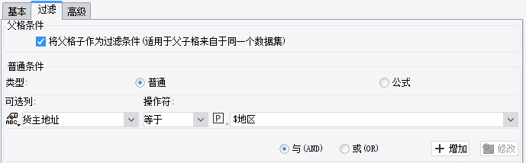

5.定义数据字典

实际值是和参数进行对比的数据

显示值是前端展示出来的数据，比如说下拉框拉下来显示的数据

注意：参数值一定要和控件名称一致，这样才能保证参数是传递进来的